2019年11月26日（火）

**川崎支部主催第3回講演会（2019.11.23）（長岡裕教授）（ご報告）**

**「水道管路の老朽化対策を進め、将来にわたって安定して水道水を供給するために何をすべきか」**

　　　　　　　　　　　　　　　　　　　　　　　　川崎支部　支部長　山岸一雄

参加者の1/3が支部会員やOB・OGではなく、外部の方が参加しました。他支部からも参加して頂きました。東京都内の水道使用量の約7割が家庭での利用で、約40％がお風呂、約21％がトイレ、約18％が炊事、約15％が洗濯、残りの約6％が洗面他となります。浴槽に1回水を張ると約180Lなので、残り湯を洗濯や掃除に再利用出来、食器洗いで5分間流したままで約60Lなので、食器を拭いてから洗うか、こまめに止めて洗うことが必要です。

1. 原水を凝集沈殿後にオゾン処理（オゾンの力でカビ臭の原因物質や、いやな味の基である有機物質を分解する）や生物活性炭吸着処理（活性炭が分解された有機物を分解し、有機物を微生物が処理する）をして、美味しい水が飲めます。
2. 首都圏の水資源は、利根川上流ダム群、荒川上流4ダム、鬼怒川上流ダム群と合流しながら供給されています。
3. 水道料金は各水道企業で決定するので、各県で水道基本料金も異なる。
4. 水源の位置エネルギーを最大限利用すると、導送配水における電力消費量は47％削減出来ます。
5. 管種別延長を見ると、ポリエチレン管等の約3倍がダクタイル鋳鉄管（約30万Km）。

ダクタイル鋳鉄管とは、鋳鉄の組織中に細長い片状に分布していた黒鉛を球状化させ、強度や延性を改良した鋳鉄管です。強度が大であり、強靭性に富み、衝撃に強いが、重量が比較的重いことが欠点です。

1. 大規模地震での管路被害率は、1991.61件/km、2007年の中越沖地震の柏崎市では0.55件/kmとなります。管種別にみるとダクタイル鋳鉄管の約3倍の被害を受けているのがPVC管（硬質ポリ塩化ビニル**管**）です。
2. 平成28年度の給水人口別に事業数と職員数を比較すると、給水人口が100万人以上の水道事業数は14件ですが、0.5万未満の簡易水道事業では5,133件、平均職員数が100万人以上では985人、0.5万未満では1人とかなりの格差が有ります。
3. 住民に理解が必要なのは、水道システムを正しく理解する、水道事業が料金で成り立つ独立採算である、現状では水道事業が立ちいかない地域が発生する、水道システムの耐震化には膨大な資金が必要となることです。

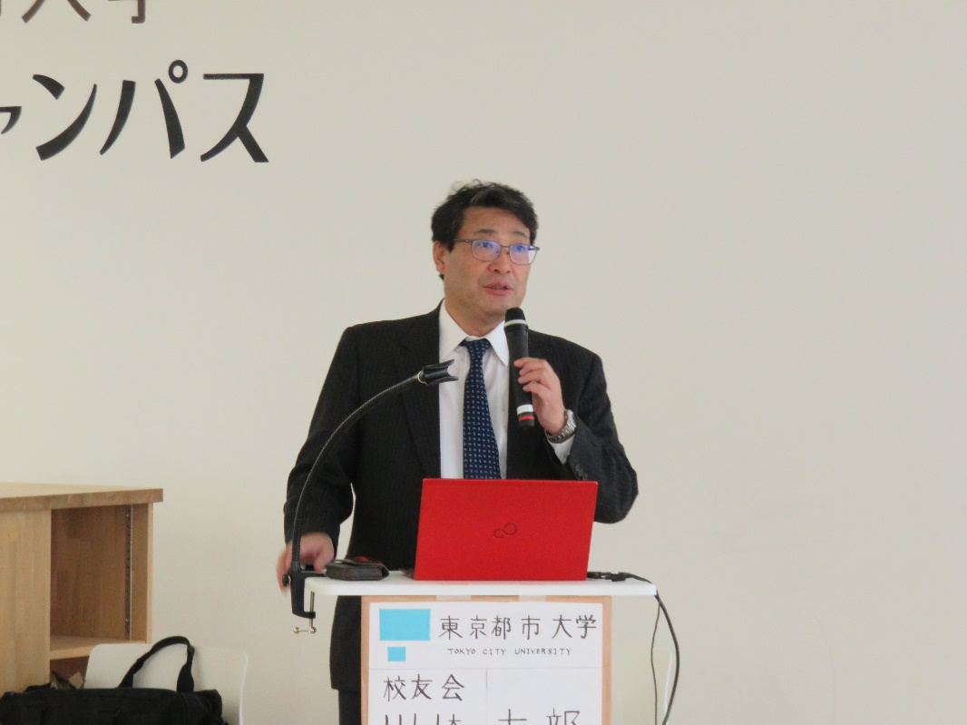

（判り易く説明をする長岡教授）

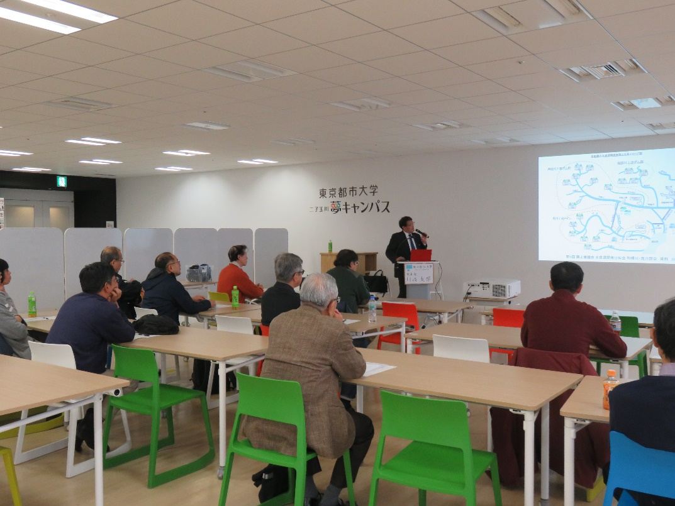

（パワーポイントで図示解説－一般の参加者が全体の1/3）

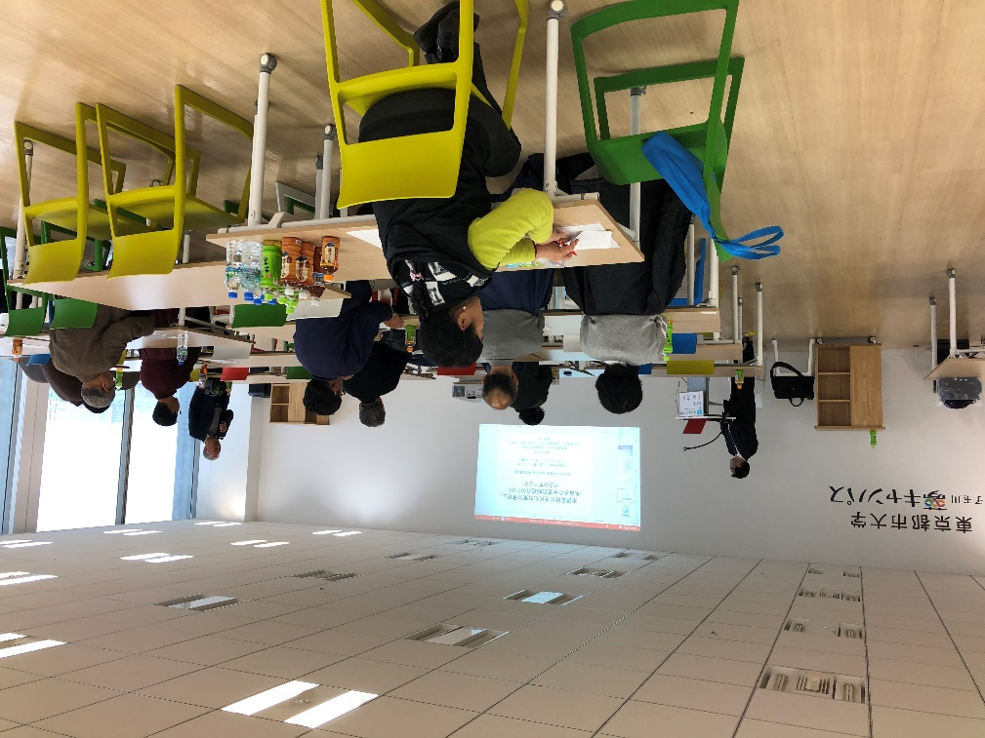

（活発な質疑応答）

ご意見・質問は山岸迄（[k_yamagishi@6kou.co.jp](mailto:k_yamagishi@6kou.co.jp)）、お願いします。